QUY ĐỊNH VỀ BÀI TẬP LỚN
(Môn học AutoCAD)
I – Nội dung thực hiện bài tập lớn:
- Các ngành Cơ khí (CK – OT – CI):
- Bản vẽ 3D chi tiết được phân công.
- Bản vẽ chi tiết 2D của chi tiết được phân công.
- Bản thuyết minh quá trình thực hiện.
- Ngành SK
- Bản vẽ chi tiết 2D của bản vẽ (mô hình) được phân công.
- Bản thuyết minh quá trình thực hiện.
II – Yêu cầu về các nội dung:
- Bản vẽ 3D:
- Xây dựng lại mô hình của chi tiết được phân công theo TCVN.
- Ghi các kích thước bao cho mô hình.
- In khổ giấy A4, đóng ở cuối tập thuyết minh.
- Bản vẽ 2D:
- Nếu đã xây dựng được mô hình 3D thì bản vẽ 2D là một bản chiếu mô hình 3D gồm có hình chiếu đứng, bằng, cạnh và mô hình trục đo cắt 1/4 . Ghi các kích thước hoàn chỉnh cho phù hợp với TCVN.
- Ngành SK không xây dựng bản vẽ 3D, do đó bản vẽ 2D là bản vẽ được xây dựng trên chi tiết (mô hình) phân công. Tạo bản vẽ và cắt hợp lý theo TCVN.
- In khổ giấy A4, đóng ở cuối tập thuyết minh, sau bản vẽ 3D (nếu có).
- Bản thuyết minh quá trình thực hiện.
Chọn font: Times New Roman; size: 13; Line spacing: 1,5.
Page Setup: Top: 25; Bottom: 25; Left: 35; Right: 25.
- Trang bìa: theo mẫu Phụ lục 1.
- Mục lục: Theo mẫu format KLTN, với ba cấp.
- Tóm tắt bài báo cáo: tóm tắt các nội dung thực hiện trong bài tập lớn.
- Tổng quan: Giới thiệu chi tiết, bộ phận được phân công, công dụng của chi tiết phân công. Giới thiệu công dụng và cách sử dụng của các lệnh trong AutoCAD đã sử dụng trong quá trình làm bài tập lớn.
- Xây dựng chi tiết:
- Chi tiết được thực hiện vẽ ở đâu, các bước xây dựng: đo đạc như thế nào?
- Quá trình xây dựng chi tiết, thực hiện công đoạn nào trước, công đoạn nào sau? Và thực hiện bằng những lệnh nào? Minh họa bằng cách hình ảnh. Xem mẫu phụ lục 2.
- Kết luận – đề nghị
Kết luận các vấn đề đã thực hiện được trong quá trình bài tập lớn. Những thuận lợi và khó khăn của quá trình thực hiện đề bài. Những điều rút ra được từ bài tập này.
Đề nghị: nêu những đề xuất để có bài tập lớn phù hợp và thiết thực hơn.
- Nhận xét về giảng viên và môn học:
- Các vấn đề cải tiến về môn học và phương pháp tiếp thu và truyền đạt trong môn học.
- Tài liệu tham khảo:
Sắp xếp theo thứ tự a, b, c,… tên tác giả các tài liệu được tham khảo trong bài báo cáo.
Trích dẫn tại liệu gồm 2 phần Tiếng Việt và Tiếng Nước Ngoài. Tài liệu được dẫn với: Ghi rõ tên tác giả. Người biên tập (nếu có). Thời điểm XB. Tựa sách đầy đủ (kể cả tựa con, nếu có). Volume (nếu có). NXB và nơi xuất bản. Số trang đã tham khảo hoặc số trang của cuốn sách. Tên sách được in nghiêng. Ví dụ:
Tiếng Việt
- Nguyễn Phước Hoàng - Phạm Đức Nhuận – Nguyễn Thạch Tân – Đinh Ngọc Ái – Đặng Huy Chi, 1996. Thủy Lực và Máy Thủy Lực, tập II, Máy Thủy Lực. NXB Giáo Dục, Hà Nội, 272 trang.
Tiếng nước ngoài
- Igor J. Karassik Joseph Po Messina Paul Cooper Charles C Heald, 2001. Pump Handbook, 3rd. McGraw-Hill Companies, USA, 1789 pages.
Tài liệu tham khảo từ Internet: Ghi rõ tên tác giả, tựa đề, cơ quan (nếu có), tháng, năm, nơi đã tiếp cận và đường dẫn.
TRƯỜNG ĐẠI HỌC NÔNG LÂM THÀNH PHỐ HỒ CHÍ MINH
KHOA CƠ KHÍ – CÔNG NGHỆ
Phụ lục 1
Size 13, in hoa, đậm

(9 dòng trống size: 13, spacing 1,5 lines)

THUYẾT MINH BÀI TẬP LỚN
Size 25, in hoa, đậm
MÔN HỌC AUTOCAD

(10 dòng trống)

Họ và tên sinh viên: NGUYỄN VĂN A
Ngành: Cơ khí nông lâm
Size 13, in đậm
Nhóm: 01_Monday

Tháng…./2012
Ví dụ về trình bày các bước thực hiện:
Phụ lục 2
Đề: Yêu cầu thực hiện vẽ mô hình sau:
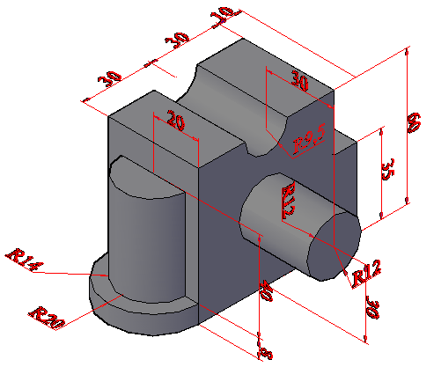
Hình 5.1. Khối cần thực hiện
(khi làm bài tập, chụp hình chi tiết yêu cầu và đưa vào)
Các bước thực hiện:
- Phân tích khối phức tạp thành các khối cơ sở.
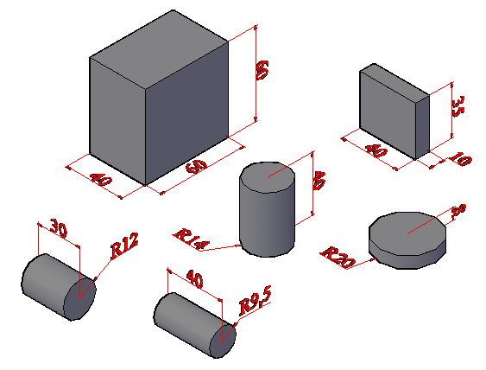
Hình 5.2. Các khối cơ sở phân tích
- Dùng cách lệnh xây dựng khối cơ cơ vẽ các khối đã phân tích như hình 5.2.
- Di chuyển các khối cơ sở vào đúng vị trí của mô hình.
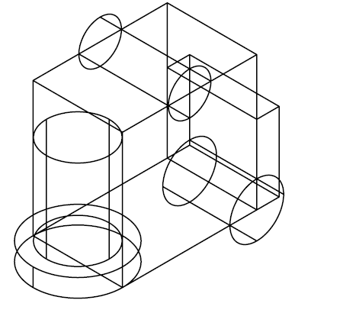
Hình 5.3. Di chuyển các khối cơ sở vào đúng vị trí
- Sử dụng các pháp Đại số Boole để tạo thành mô hình hoàn chỉnh.
Hình 5.4. Khối hoàn chỉnh

